平成29年度「第1回環境法令レベルアップ講座」
参 加 申 込 書
平成 年 月 日
会社名
所属・部署
所在地
（ふりがな）
氏 名
（ふりがな）
氏 名
電話
ＦＡＸ
e-mail
会員・非会員の区別 | （該当する方に○印）  静岡県環境保全協会 会員 ・ 非会員  静岡市環境保全推進協力会 会員 ・ 非会員
送付先：静岡県環境保全協会（畔柳、鈴木）
TEL：０５４－２５４－９６６３ FAX：０５４－２５４－９６９３
e-mail：saep-mtoy07@topaz.ocn.ne.jp

※必要事項を記入（書式は自由）の上、EメールまたはFAXでお申し込みください。
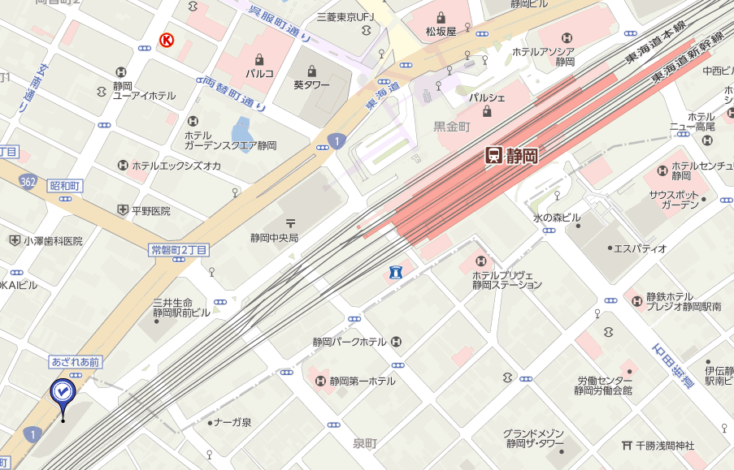
会場場所

